İSG BİLDİRİM SİSTEMİ
Sprint 6 Raporu
İş Akışı, CAPA & Bildirimler

────────────────────────────────────────────

Sprint: | Sprint 6 — İş Akışı, CAPA & Bildirimler
Kilometre taşı: | M4 — İş Akışı, CAPA & Dosya
Zaman: | Gün 12–13 (17 iş günü planı)
Kapsam: | Üretilen dosyalar, ilişkiler ve topolojik ER haritası
Cobweb büyüklüğü: | 57 düğüm / 89 kenar (kümülatif)
Belge: | Sprint 6/8

1. Sprint 6 Amacı ve Kapsamı
Bildirimin yaşam döngüsünü kurmak: tek-kaynaklı durum geçiş makinesi, atama, düzeltici/önleyici faaliyet (CAPA) ve uygulama içi bildirim sistemi. Görünürlük kuralı ayrı bir dosyaya taşınır (yeniden kullanım için). İstemcide liste, detay ve bildirim zili gelir.
2. Bu Sprintte Üretilen Dosyalar
Aşağıdaki tablo, bu sprintte oluşturulan her dosyayı (veya grup klasörünü) tekil olarak ele alır: hangi katmana ait olduğu, hangi modül/özelliğe hitap ettiği ve başlıca ilişkileri. Grup halindeki dosyalar, ilgili oldukları modül altında birlikte açıklanır.
Dosya / Grup | Katman | Modül / Özellik (ne işe yarar) | Başlıca İlişki
backend/src/reports/report-status.ts | Backend | Durum makinesi (TEK KAYNAK) — izinli geçişler tablosu, canTransition/assertCanTransition, TR etiketler. | reports.service ve ReportDetailPage referans alır.
backend/src/reports/report-access.ts | Cross-cutting | Görünürlük kuralı — canUserViewReport; hem detay ucu hem (ileride) dosya sunumu kullanır. | reports.service, files.controller (S7).
backend/src/reports/reports.service.ts (genişleme) | Backend | updateStatus (transaction+kapatma kuralları), assign (otomatik INVESTIGATING), addAction (CAPA), updateActionStatus, stats. | report-status, report-access, NotificationsService.
backend/src/notifications/notifications.service.ts | Backend | Bildirim mantığı — create/createMany, notifyByPermission, okundu yönetimi, onay çözümleme. | PrismaService; Notification modeli.
backend/src/notifications/notifications.controller.ts | Backend | Bildirim uçları — liste, okunmamış sayısı, okundu işaretleme. | NotificationsService; @CurrentUser.
backend/prisma/schema.prisma (genişleme) | Veri Modeli | CorrectiveAction, Notification + ReportStatus/ActionStatus/NotificationType enum'ları. | reports.service, notifications.service.
client/src/pages/ReportsListPage.tsx | Frontend | Bildirim listesi — tip/durum/birim filtreleriyle kapsamlı liste. | api/client → reports.controller.
client/src/pages/ReportDetailPage.tsx | Frontend | Bildirim detayı — durum değiştirme, atama, CAPA ekleme/güncelleme, kapatma. | api/client, report-status; AuthenticatedMedia (S7).
client/src/components/NotificationBell.tsx | Frontend | Bildirim zili — okunmamış rozeti, açılır liste, ses efekti. | api/client, utils/sound; Layout içine gömülü.
client/src/utils/sound.ts | Frontend | Ses yardımcısı — yeni bildirimde kısa uyarı sesi. | NotificationBell.
3. Dosya İlişkileri (Topolojik Anlatım)
Cobweb burada gerçek anlamda 'örümcek ağı'na dönüşür (89 kenar). reports.service artık beş komşuya sahiptir: report-status, report-access, NotificationsService, Report ve PrismaService. Notification düğümü User ve Report'a bağlanarak veri kümesini örer. İstemcide ReportDetailPage merkezi bir düğüm olur; hem durum makinesine (report-status'ün istemci karşılığı akış) hem listeye bağlanır. NotificationBell → sound ve Layout → NotificationBell kenarları, bildirim alt-sistemini kabuğa dokur.
4. Kümülatif Entity-Relation Haritası (Cobweb)
Aşağıdaki harita, projenin başından bu sprintin sonuna kadar (Sprint 1…6) oluşan TÜM dosya ve veri düğümlerini ve aralarındaki ilişkileri gösterir. Bu sprintte eklenen düğümler kalın koyu çerçeve, yeni ilişkiler kırmızı kenarlarla vurgulanmıştır. Harita her sprintte büyüyerek örümcek ağını (cobweb) yoğunlaştırır: bu sprint sonunda 57 düğüm ve 89 kenar içerir.

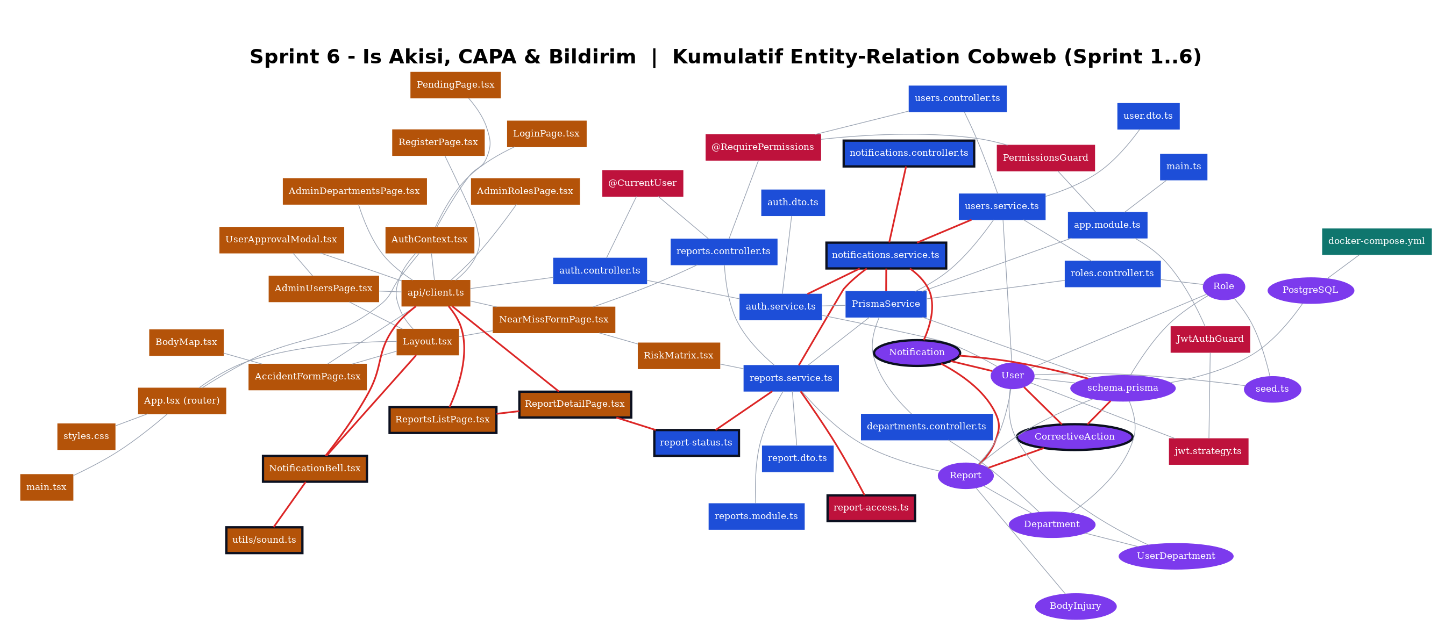
Şekil — Sprint 1…6 kümülatif entity-relation cobweb haritası (57 düğüm / 89 kenar). Renkler: teal=Altyapı, mor=Veri Modeli, mavi=Backend, amber=Frontend, kırmızı=Cross-cutting.
Renk lejantı: ● Altyapı ● Veri Modeli ● Backend ● Frontend ● Cross-cutting

5. Sprint Çıktısı & Kabul Kriterleri
Sprint sonunda aşağıdaki demo-edilebilir çıktılar elde edilir:
- Bir bildirim SUBMITTED→INVESTIGATING→ACTIONS_PENDING→CLOSED yaşam döngüsünde ilerler.
- Kapatma; ≥10 karakter açıklama ve tüm CAPA'ların VERIFIED olmasını zorunlu kılar.
- İlgili kullanıcılara durum/atama/faaliyet bildirimleri düşer; zil sesle uyarır.
Bir sonraki adım: Nesne Depolama & Güvenli Dosya Erişimi (Sprint 7) — cobweb 63 düğüme büyür.

